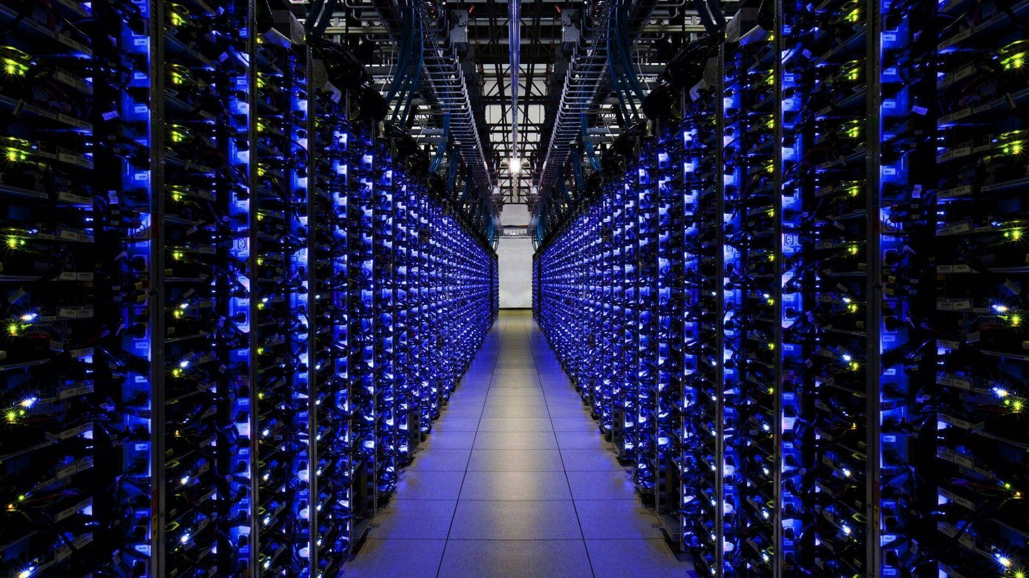

Miguel Sánchez Rodríguez

Miguel Sánchez

Pablo Ruiz Morán

Jaime Alvarado Fernandez

BuySellAuto: Modificaciones

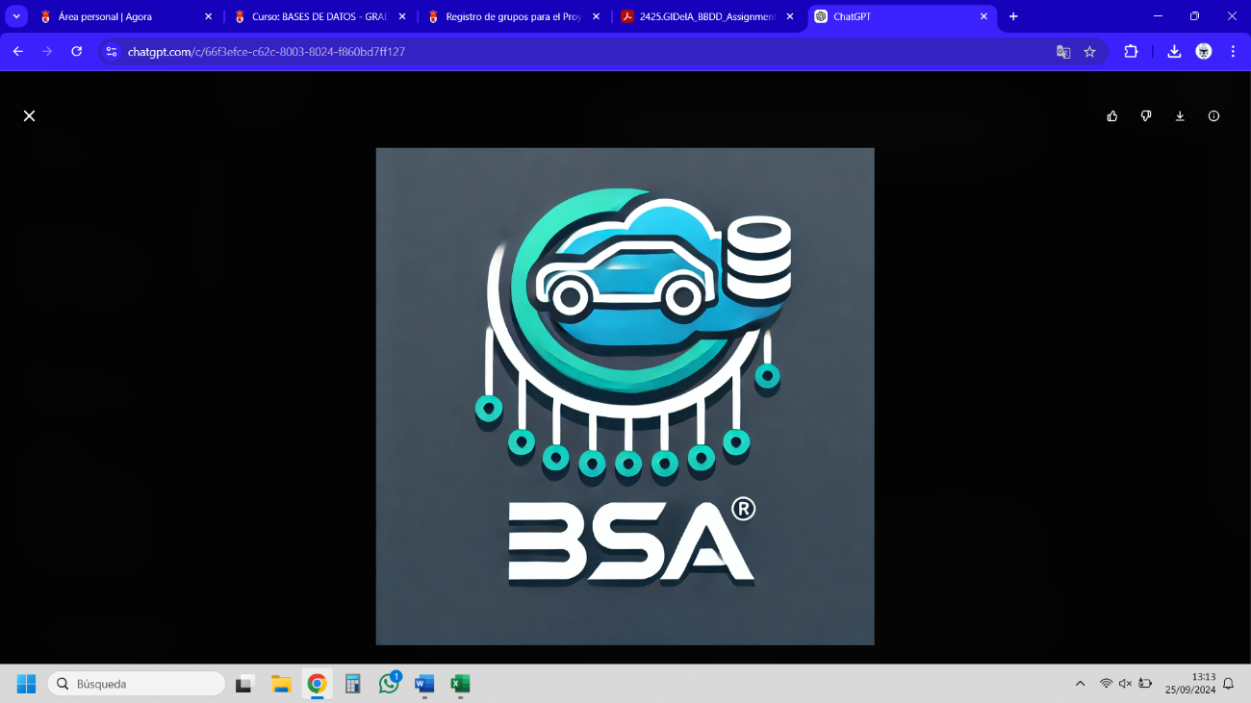

Indice

1. Modificaciones de entregas 2

1.1. Entrega 0 2

1.2. Entrega 1 2

1.3. Entrega 2 4

2. Patrones utilizados 4

2.1. Modelo Vista Controlador (MVC) 4

2.2. Patron Singleton 5

3. Repositorio Git-Hub 5

4. Reparto de Responsabilidades 5

# 1. Modificaciones de entregas

## 1.1. Entrega 0

Durante el desarrollo del sistema, se han realizado las siguientes modificaciones con respecto a lo planteado inicialmente en la Entrega 0:

* Se descartó la funcionalidad de **gestión de contratos** de los empleados.
* No se implementó la funcionalidad de **optimización de transporte**, que incluía administración de rutas y costos para envíos nacionales e internacionales, al centrarse el sistema en la operativa local del taller.
* Se eliminó la **gestión logística avanzada**, descartando el seguimiento detallado del transporte y la asignación dinámica de rutas.
* No se desarrolló un sistema específico de **asociación de productos a ubicaciones físicas** dentro de los talleres o almacenes. El control de inventario se simplificó sin geolocalización interna.
* Se eliminó la figura del **proveedor de repuestos** como actor del sistema, ya que no se implementó su gestión ni registro.
* Se descartó el perfil de **usuario invitado**, de modo que todos los usuarios que acceden al sistema deben estar registrados.
* No se implementó el **sistema de chat entre compradores y vendedores**.
* Se excluyó finalmente el módulo de **gestión de eventos promocionales**, inicialmente previsto para registrar campañas o ferias.

## 1.2. Entrega 1

Durante el desarrollo del sistema se realizaron los siguientes cambios respecto a los requisitos definidos inicialmente en la Especificación de Requisitos del Software (ERS):

* Se **eliminó la funcionalidad de gestión de eventos promocionales** descrita en el apartado 2.2.3. Aunque inicialmente se propuso como una extensión del sistema, finalmente se descartó.
* Se **descartó la implementación del módulo de gestión de reseñas** (apartado 2.2.8), que permitía a los usuarios calificar productos y servicios.
* No se implementó la **verificación de calidad con sello identificativo** dentro de los servicios ofertados (2.2.4), ya que requería un sistema adicional de validación y trazabilidad que excedía el alcance del proyecto.
* Se **eliminó la posibilidad de realizar envío de facturas por correo electrónico** (mencionado en el REQ 06), dado que el sistema opera en entorno offline sin conexión a Internet.
* Se **simplificó la autenticación de usuarios**, eliminando la autenticación en dos pasos (2FA) especificada en el REQ 12. Actualmente, el sistema incluye autenticación estándar con correo y contraseña.
* Se **omitió la funcionalidad de exportación automática periódica de informes** indicada en el REQ 18. Solo se permite la exportación manual.
* Algunas funcionalidades mencionadas como parte de la evolución del sistema (sección 2.6), como la integración con dispositivos móviles, asistentes inteligentes o actualización centralizada, se consideraron fuera del alcance actual y no se implementaron.
* Se elimino el uso de una red LAN para mantener interconectados los diferentes quioscos que pudiera llegar a tener un taller.

Además, se realizaron las siguientes **modificaciones en los requisitos funcionales y no funcionales** definidos originalmente:

* **REQ-02 (Gestión de transporte):**  
  Aunque se mantenía la idea de transporte como parte del modelo, se descartó la implementación completa de rutas, vehículos, o transportistas. Por tanto, este requisito fue eliminado.
* **REQ-05 (Gestión de contratos laborales):**  
  Eliminado, ya que la gestión de contratos individuales por empleado no aporta funcionalidad clave en el sistema.
* **REQ-07 (Control de almacenes con localización precisa):**  
  Se eliminó la necesidad de asociar cada producto a una ubicación exacta física. Solo se almacena información básica del taller o almacén, sin control logístico avanzado.
* **REQ-10 (Usuarios invitados):**  
  Este tipo de usuario fue descartado, y el sistema requiere autenticación obligatoria para acceder a funcionalidades.
* **REQ-13 (Proveedores externos):**  
  Eliminado el rol de proveedor y la funcionalidad de abastecimiento externo de repuestos.
* **REQ-17 (Chat privado):**  
  La funcionalidad de chat entre usuarios fue eliminada por simplicidad. No se implementó ningún sistema de mensajería.
* **RNF-03 (Escalabilidad con servicios en la nube):**  
  Eliminado como no aplicable al modelo actual, que funciona en entornos cerrados (quioscos locales sin conexión a Internet).
* **RNF-05 (Seguridad por biometría):**  
  Se sustituyó por un sistema estándar de usuario y contraseña con bloqueo temporal tras intentos fallidos. No se aplicó biometría.

## 1.3. Entrega 2

Durante el desarrollo del sistema se realizaron los siguientes cambios respecto a los casos de uso del sistema:

* Se eliminó el caso de uso, perteneciente al usuario, de **desactivar cuenta**.
* Se eliminó el caso de uso, perteneciente al cliente, de **seleccionar horario**.
* Se eliminó el caso de uso, perteneciente al cliente, de **entregar cobro**.
* Se eliminó el caso de uso, perteneciente al administrador, de **reportes de incidencias**.
* Se eliminó el caso de uso, perteneciente al empleado, de **redactar informes de servicios**.
* Se eliminó el caso de uso, perteneciente al empleado, de **informe técnico**.
* Se eliminó el caso de uso, perteneciente al empleado, de **registrar piezas**.
* Se eliminó el caso de uso, perteneciente al administrador, de **actualizar agenda**.

Junto con los diagramas de secuencia de los casos de usos mencionados.

# 2. Patrones utilizados

## 2.1. Modelo Vista Controlador (MVC)

**¿Dónde se ha utilizado?**  
El patrón MVC se ha utilizado como estructura arquitectónica principal en toda la aplicación. Cada ventana o pantalla del sistema cuenta con:

* Una **Vista** desarrollada en PyQt6
* Un **Controlador** específico que gestiona la lógica de interacción con la vista y coordina acciones con el modelo
* Un **Modelo**, formado por clases VO (Value Object) y DAOs.

**¿Para qué se ha utilizado?**  
El patrón MVC se ha empleado para:

* Separar claramente la lógica de presentación de la lógica de negocio y acceso a datos.
* Permitir una mayor reutilización de código.
* Facilitar la modificación independiente de la interfaz y del modelo.
* Garantizar una mejor organización del sistema y facilitar futuras ampliaciones.

## 2.2. Patron Singleton

**¿Dónde se ha utilizado?**  
El patrón Singleton se ha utilizado en la clase encargada de la **gestión de logs del sistema**. Esta clase mantiene una única instancia a lo largo de toda la ejecución de la aplicación, lo que permite centralizar el registro de eventos, errores y operaciones.

**¿Para qué se ha utilizado?**  
El patrón Singleton se empleó para:

* Asegurar que exista una única instancia de la clase de logging.
* Centralizar el registro de acciones del sistema desde distintas partes del código.
* Evitar duplicidades o pérdidas de información en los registros.
* Facilitar el mantenimiento y depuración del sistema durante el desarrollo y pruebas.
* Creación de registro de operaciones para que pueda ser revisado como historial.

# 3. Repositorio Git-Hub

Enlace al repositorio github del proyecto:

<https://github.com/Mig501/IngSw>

# 4. Reparto de Responsabilidades

**David Morán Gorgojo**  
Ha actuado como **coordinador general y supervisor del proyecto**, participando de forma transversal en todas las áreas. Ha servido de **enlace y comunicacion entre las diferentes partes**, contribuyendo tanto al desarrollo de la **documentación técnica y funcional**, como a la implementación de **componentes de base de datos, frontend y backend**. Su rol ha sido clave para asegurar la coherencia entre las distintas capas del sistema.

**Miguel Sánchez Rodríguez**  
Encargado principal de la **documentación técnica y funcional** del sistema, incluyendo la ERS, **los diagramas UML** y los contratos de operación. Además, ha sido uno de los principales responsables del **diseño y desarrollo de la base de datos**.

**Pablo Ruiz Morán**  
Responsable de la **lógica de backend**, incluyendo la **implementación de los controladores** y la **conexión con los modelos** de datos. Ha colaborado activamente en la **integración del backend** con la interfaz gráfica y también en la **construcción y validación de la base de datos**.

**Jaime Alvarado Fernández**

Encargado del **frontend** del sistema, desarrollando la interfaz gráfica con PyQt6. También ha trabajado en la **conexión del frontend con el backend**, para lograr una integración fluida entre capas. Ha **diseñado las vistas** del sistema y se ha ocupado de la gestión de eventos de usuario, **navegación entre pantallas** y experiencia de usuario.